**《承压设备设计》**

**课程设计**

设计课题：9m3液氨储罐设计

|  |  |
| --- | --- |
| 姓名 |  |
|  |  |
| 学号 |  |
|  |  |
| 班级 |  |
|  |  |
| 组号 | 1 |
|  |  |
| 成绩 |  |

常州工程职业技术学院智造学院

2023年2月15日

**目 录**

一、 结构设计 4

二、 参数设计（十一个参数）本液化石油气以液氨为主要成分 5

1、 工作温度Tw 5

2、 设计温度Td 5

3、 工作压力Pw 5

4、 设计压力Pd 5

5、 计算压力Pc 5

6、 介质 5

7、 容积V 5

8、 容器类别判断 6

9、 腐蚀裕量C2（设计寿命10年） 6

10、 焊接接头系数Ψ 7

11、 主要受压元件材质。 7

三、 几何尺寸设计计算 8

1、 确定承压设备公称直径：依据GBT 9019-2001 8

2、 确定筒体长度L 8

四、 强度设计p43 10

1、 筒体计算壁厚 10

2、 标准椭圆形封头让算壁厚 11

五、 计算机辅助设计 12

1、 筒体计算结果 12

2、 封头计算结果 13

六、 主体结构图形设计 14

1、 筒体 14

2、 封头 14

3、 主体结构 14

七、 压力试验校核 15

1、 压力实验（强度实验） 15

2、 气密性试验 16

八、 支座设计 17

1、 支座部件参数 17

2、 结构图 20

九、 接管法兰设计 21

1、 材料设计 21

2、 管法兰的选用 21

十、 人孔设计 25

1、 初步选取人孔类型。 25

2、 人孔材料设计。 25

3、 确定人孔的公称直径及公称压力 25

4、 人孔各几何参数 26

5、 人孔标记 26

6、 人孔三维结构图如下: 27

7、 开孔补强设计 27

十一、 容器三维设计总图 28

# 结构设计

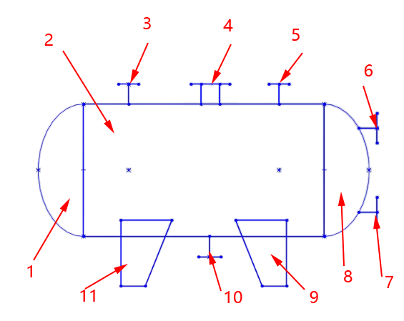

|  |  |  |
| --- | --- | --- |
| 1——左封头 | 2——筒体 | 3——物料进口 |
| 4——人孔 | 5——安全阀 | 6——液面计上口 |
| 7——液面计下口 | 8——右封头 | 9——右支柱 |
| 10——物料出口 | 11——左支柱 |  |

# 参数设计（十一个参数）本液化石油气以液氨为主要成分

## 工作温度Tw

按环境温度来设定工作温度，江苏省按正常夏天气温取40℃为工作温度，所以Tw=40℃

## 设计温度Td

Td=60℃

## 工作压力Pw

查《压力容器介质手册》得工作温度为40℃液氨的饱和蒸汽压为1.53MPa（绝对压力)，所以Pw=1.53-0.1=1.43 Mpa

## 设计压力Pd

### 第一种方法： Pd=1.05-1.1Pw=1.1*1.43=1.573Mpa

### 第二种方法：根据设计温度Td=60℃，查《压力容器介质手册》得工作温度为60℃液氨的饱和蒸汽压为2.58MPa（绝对压力），所以Pd=2.58-0.1=2.48 Mpa

## 计算压力Pc

本储罐小直径为卧式容器，液柱压力可忽略不计，Pc约等于Pd。所以可得

Pc=2.48Mpa

## 介质

液氨

## 容积V

V=9m³

## 容器类别判断

液氨属于第一组介质，类别判断适用于下图

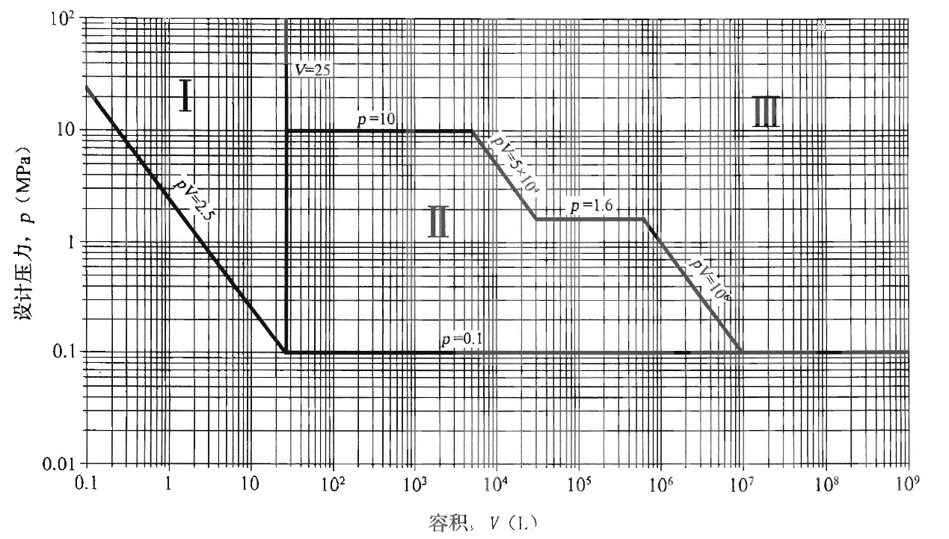

结论：根据《固定式压力容器安全技术监察规程》判定，本设计容器属于II类容器

通过软件验证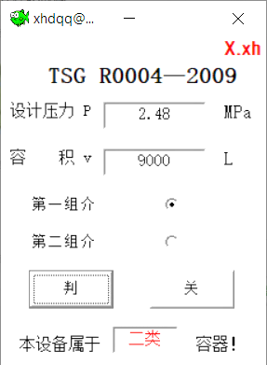

## 腐蚀裕量C2（设计寿命10年）

根据容器的设计寿命和介质对金属材料的腐蚀速率来确定。

本设计按10年为设计寿命，暂未有腐蚀速率数据（教材无此数据）按教材腐蚀裕量推荐数据来选取，C2=1.5mm（可知教材按0.15mm/年的腐蚀速率）。

钢板厚度负偏差C1=0.8mm

故厚度附加量C=C1+C2=0.8+1.5=2.3mm

## 焊接接头系数Ψ

本设计采用双面焊，100%无损检测，可得

Ψ=1

## 主要受压元件材质。

根据GB713-2008《锅炉和压力容器用钢板》来选，常见的压力容器用钢有：Q245R（碳素钢）、Q345R（低合金）、304（不锈钢），本设计采用Q345R为主要受压元件材质，即封头材料为Q345R，筒体的材料也为Q345R。

# 几何尺寸设计计算

目标：解决筒体长度和公称直径的问题DN

判断原理：长径比2-3

## 确定承压设备公称直径：依据GBT 9019-2001

初选本设计的承压设备公称直径为1800mm

## 确定筒体长度L

### 查公称直径为1800mm封头标准椭圆形封头容积

得：V封头=0.8270，总深度H=475mm

### 计算筒体的容积V筒体

V筒体=V总-2V封头=15-2*0.8270=13.346m3

### 计算筒体长度L筒体

根据公式V筒体=πD2/4L筒体 可得

L筒体=4V筒体/π/D2=4*13.346/π/1.82=5.2473m

### 计算长径比B

总长度L=2H+L筒体=2*0.475+5.2473=6.197mm

B=L/D=6.197/1.8≈3.44（近似值）>3

结论：以上公称直径选取1800mm是不合格的

### 再选公称直径1600mm

### 查公称直径为1600mm封头标准椭圆形封头容积

得：V封头=0.5864m3，总深度H=425mm，直边高度h=25mm

### 计算筒体的容积V筒体

V筒体=V总-2V封头=9-2*0.5864=7.827m3

### 计算筒体长度L筒体

根据公式V筒体=πD2/4L筒体可得

L筒体=4V筒体/π/D2=4*7.827/π/1.6=3.89mm

### 计算长径比B

总长度L=2H+L筒体=2*0.425+3.89=4.74mm

B=L/D=4.745/1.6≈2.97（近似值）<3

结论：以上公称直径选取1600mm是合格的

# 强度设计p43

目标：计算筒体和封头的壁厚，最终确定筒体和封头的名义壁厚

## 筒体计算壁厚

### 先假设筒体厚度为6-16mm,查“常用钢板的许用应力”表得设计温度为60℃时的许用应力[]t=189MPa，将以上参数代入公式得筒体计算厚度为

### 求设计壁厚

### 求名义厚度

确定名义壁厚需要考虑二个因素，一个是钢板的厚度负偏差，另外一个是钢板的标准厚度系列，C1=0.8mm，12.06+0.8=12.86mm（向上圆整到钢板的标准厚度系列）

故=14mm（向上取偶数）

### 检查

在假设筒体厚度范围为6-16mm范围，故最后得

筒体的名义壁厚为14mm

## 标准椭圆形封头让算壁厚

### 先假设筒体厚度为6-16mm,查“常用钢板的许用应力”表得设计温度为60℃时的许用应力[]t=189MPa，将以上参数代入公式得筒体计算厚度为

### 求设计壁厚

### 求名义厚度

确定名义壁厚需要考虑二个因素，一个是钢板的厚度负偏差，另外一个是钢板的标准厚度系列，C1=0.8mm，12.06+0.8=12.86mm（向上圆整到钢板的标准厚度系列）

故=14mm（向上取偶数）

### 检查

=14mm在假设筒体厚度范围为6-16mm范围，有效

# 计算机辅助设计

## 筒体计算结果

|  |  |  |  |  |  |  |
| --- | --- | --- | --- | --- | --- | --- |
| **内压圆筒设计** | | | 计算单位 | | **常州工程职业技术学院** | |
| 计算所依据的标准 | | | **GB 150.3-2011** | | | |
| 计算条件 | | | | | 筒体简图 | |
| 计算压力 *P*c | **2.48** | | | MPa | P208C11T3#yIS1 | |
| 设计温度 *t* | **60.00** | | | ° C |
| 内径 *D*i | **1600.00** | | | mm |
| 材料 | **Q345R** ( **板材** ) | | | |
| 试验温度许用应力 [σ] | **189.00** | | | MPa |
| 设计温度许用应力 [σ]t | **189.00** | | | MPa |
| 试验温度下屈服点 σs | **345.00** | | | MPa |
| 钢板负偏差 *C*1 | **0.30** | | | mm |
| 腐蚀裕量 *C*2 | **1.50** | | | mm |
| 焊接接头系数 *φ* | **1.00** | | | |
| 厚度及重量计算 | | | | | | |
| 计算厚度 | δ = **= 10.57** | | | | | mm |
| 有效厚度 | δe =δn - *C*1*- C*2= **11.20** | | | | | mm |
| 名义厚度 | δn = **13.00** | | | | | mm |
| 重量 | **2713.29** | | | | | Kg |
| 压力试验时应力校核 | | | | | | |
| 压力试验类型 | **液压试验** | | | | | |
| 试验压力值 | *P*T = 1.25*P*  =  **3.1000** (或由用户输入) | | | | | MPa |
| 压力试验允许通过  的应力水平 [σ]T | [*σ*]T≤ 0.90 σs = **310.50** | | | | | MPa |
| 试验压力下  圆筒的应力 | σT =  = **222.98** | | | | | MPa |
| 校核条件 | σT≤ [σ]T | | | | | |
| 校核结果 | **合格** | | | | | |
| 压力及应力计算 | | | | | | |
| 最大允许工作压力 | | [*Pw*]= = **2.62761** | | | | MPa |
| 设计温度下计算应力 | | σt = = **178.38** | | | | MPa |
| [σ]t*φ* | | **189.00** | | | | MPa |
| 校核条件 | | [σ]t*φ*≥σt | | | | |
| 结论 | | **合格** | | | | |
|  | | | | | | |

## 封头计算结果

|  |  |  |  |  |  |  |  |  |
| --- | --- | --- | --- | --- | --- | --- | --- | --- |
| **左封头计算** | | | 计算单位 | | **常州工程职业技术学院** | | | |
| 计算所依据的标准 | | | | | | **GB 150.3-2011** | | |
| 计算条件 | | | | | | 椭圆封头简图 | | |
| 计算压力 *P*c | **2.48** | | | MPa | | P332C11T4#yIS1 | | |
| 设计温度 *t* | **60.00** | | | ° C | |
| 内径 *D*i | **1600.00** | | | mm | |
| 曲面深度 *h*i | **400.00** | | | mm | |
| 材料 | **Q345R (板材)** | | | | |
| 设计温度许用应力 [σ]t | **189.00** | | | MPa | |
| 试验温度许用应力 [σ] | **189.00** | | | MPa | |
| 钢板负偏差 *C*1 | **0.30** | | | mm | |
| 腐蚀裕量 *C*2 | **1.50** | | | mm | |
| 焊接接头系数 *φ* | **1.00** | | | | |
| 压力试验时应力校核 | | | | | | | | |
| 压力试验类型 | | **液压试验** | | | | | | |
| 试验压力值 | | *P*T = 1.25*P*c= **3.1000** (或由用户输入) | | | | | | MPa |
| 压力试验允许通过的应力[σ]t | | [*σ*]T≤ 0.90 σs = **310.50** | | | | | | MPa |
| 试验压力下封头的应力 | | σT = = **222.20** | | | | | | MPa |
| 校核条件 | | σT≤ [σ]T | | | | | | |
| 校核结果 | | **合格** | | | | | | |
| 厚度及重量计算 | | | | | | | | |
| 形状系数 | | *K* =  = **1.0000** | | | | | | |
| 计算厚度 | | δh =  **= 10.53** | | | | | mm | |
| 有效厚度 | | δeh =δnh - *C*1*- C*2= **11.20** | | | | | mm | |
| 最小厚度 | | δmin = **3.00** | | | | | mm | |
| 名义厚度 | | δnh = **13.00** | | | | | mm | |
| 结论 | | **满足最小厚度要求** | | | | | | |
| 重量 | | **292.09** | | | | | Kg | |
| 压 力 计 算 | | | | | | | | |
| 最大允许工作压力 | | [*Pw*]= = **2.63677** | | | | | MPa | |
| 结论 | | **合格** | | | | | | |
|  | | | | | | | | |

# 主体结构图形设计

## 筒体

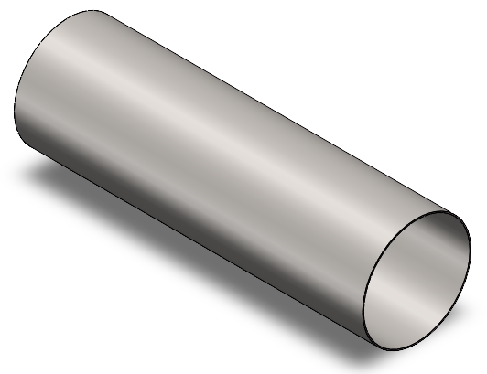

## 封头

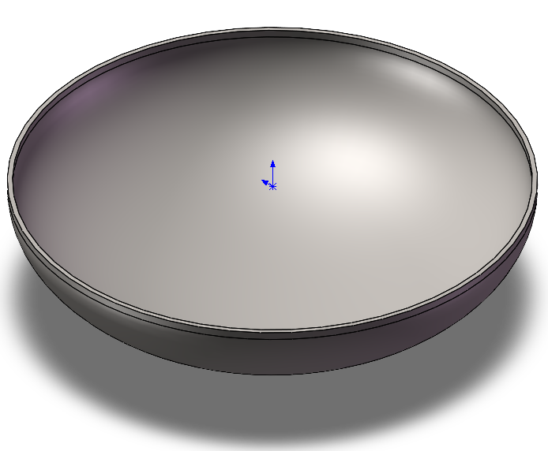

## 主体结构

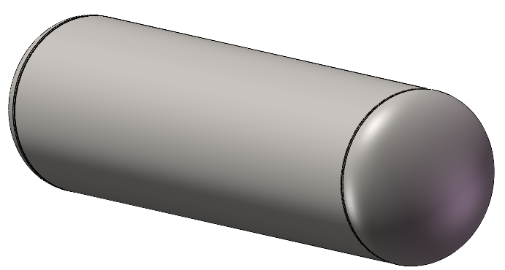

# 压力试验校核

## 压力实验（强度实验）

压力试验目的是在超设计压力下，检查容器的强度以及密封结构和焊缝有无泄露等。压力实验有两种，一种是常用的液压试验，另一种是气压试验

### 液压试验示意图

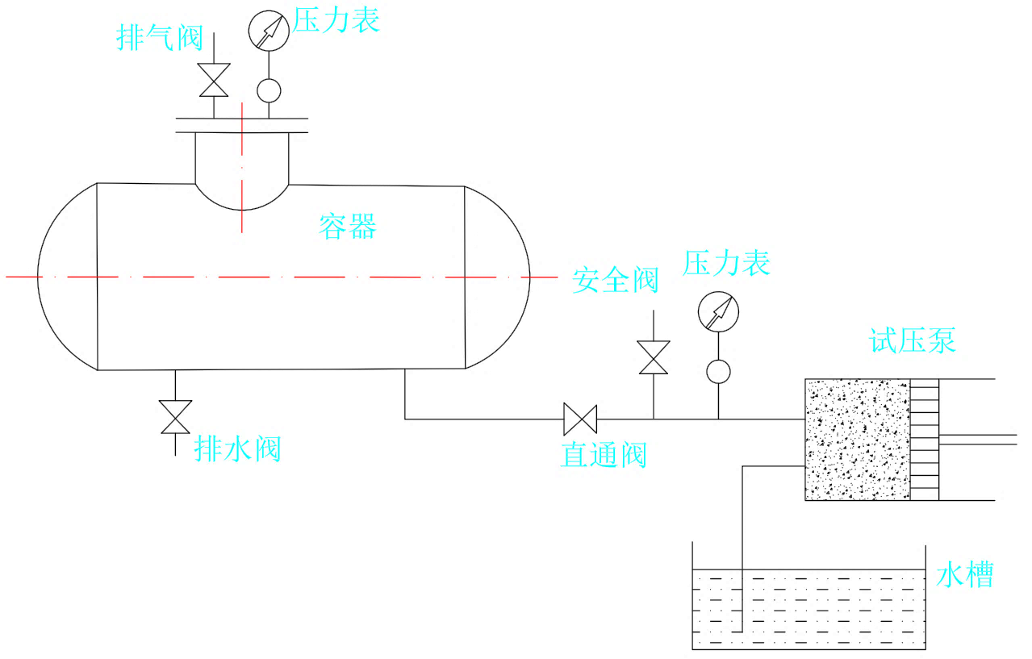

### 试验介质及要求

洁净的水，钢质容器液压试验室，液体温度不得低于5℃，环境温度不得低于5℃。

### 试验方法

a、容器顶部设排气口，便于将容器内空气排尽。

b、升压要缓慢，达到规定试验压力时，保压30min;然后降压至设计压力，检查是否有渗漏。

c、液压试验完毕后，应排尽液体用压缩空气吹干内部。

### 确定试验压力

PT=1.25Pd=1.25*2.48=3.1Mpa

### 试验应力校核

14-0.3=13.7mm，故试验应力为：

=

查“常用钢板的许用应力”表得=345 MPa

故0.9=0.9*1*345=310.5 MPa

即，故液压试验前的应力校验满足要求。

## 气密性试验

本容器介质为易燃易爆或有毒的高度危害物料，不允许有微量泄漏，所有必须进行气密性试验，应在水压试验后进行，在气密性试验前，应将容器上的安全附加装配齐全。

试验过程:压力升压应缓慢，达到试验压力时保压10min，对所有的焊接接头和连接部位进行泄漏检查（涂液法）

# 支座设计

本容器为卧式压力容器，采用鞍式支座，根据NB/T47065.1-2018标准进行设计选型。

鞍式支座的选用依据是承压设备的公称直径，故

型号为

固定型支座：NB/T47065.1-2018.支座A2000-F

滑动形支座：NB/T47065.1-2018.支座A2000-S

## 支座部件参数

鞍座高度h=250

### 底板：长度l1=1120，底板宽度b1=200，底板厚度=16，螺栓孔中心距1260，螺栓孔直径Φ24

固定型（F）底板结构如下图：

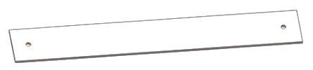

滑动型（S）底板结构如下图：

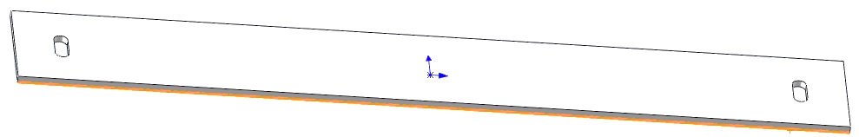

### 腹板：δ_2=14

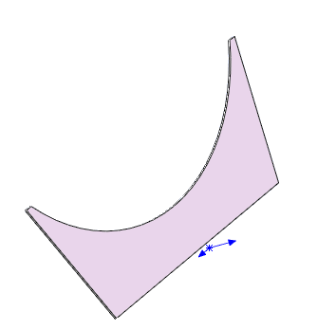

### 筋板：共4块，I1=257，底板宽度b2=170，b3=240，厚度=8

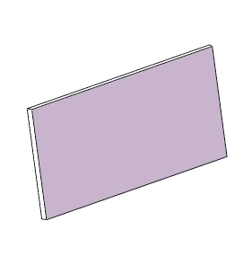

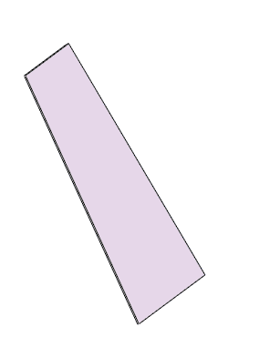

### 垫板：弧长1860，宽度b=440，厚度=10，e=110

垫板结构如下图：

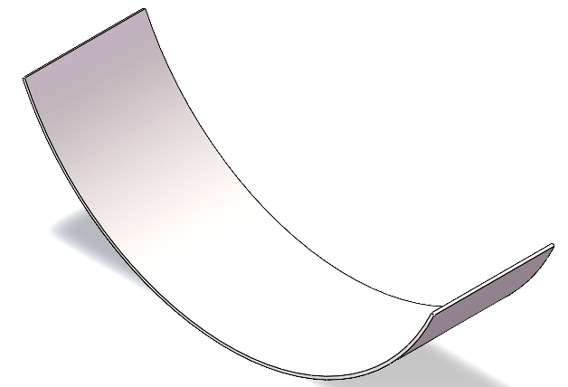

### 螺栓间距：1260

## 结构图

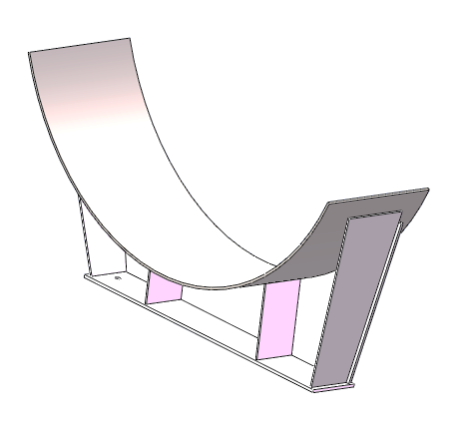\

# 接管法兰设计

## 材料设计

基于主要受压元件为Q345R,故接管材料采用16Mn，法兰材料应采用锻件,法兰材料尽量与管子一致，故法兰材料也采用16Mn。

## 管法兰的选用

主要是根据工作压力、工作温度和介质特性。

### 公称直径确定。

进料口、出料口、排污口、安全口、压力表口公称直径为 DN50液位计上口、下口公称直径为DN20,

### 公称压力的确定

按“同一设备的主体、接管、管法兰设计压力相同”的原则，确定管法兰的设计压力。

### 容器设计压力为1.57MPa，根据容器的设计压力不得高于设计温度下管法兰的最大允许工作压力的原则,查表可知，可选择公称压力为2.5MPa的公制管法兰。 管法兰的结构形式及密封面形式

根据法兰的公称直径和公称压力确定

法兰结构形式为带颈对焊法兰(WN)

密封面形式为凹凸面密封(MFM)

### 查相关尺寸

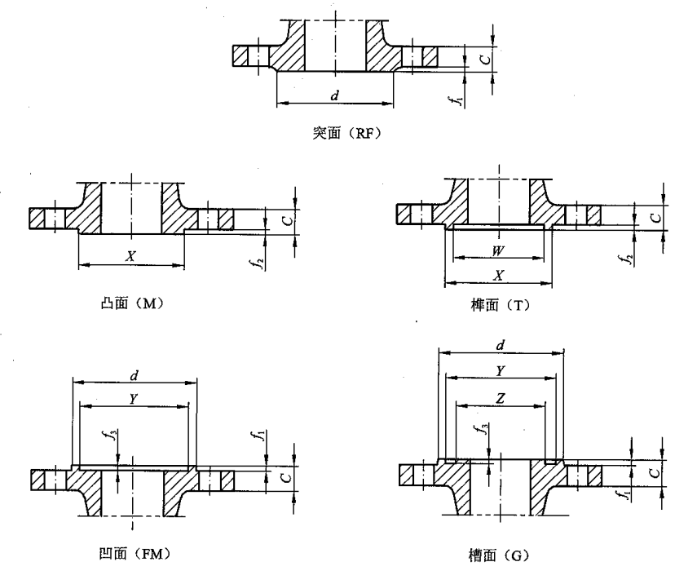

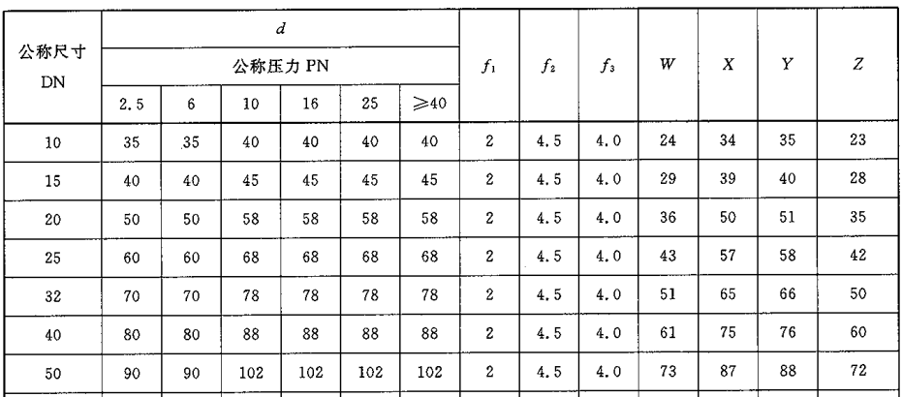

查表得法兰的密封面尺寸为

|  |  |  |  |  |  |  |  |
| --- | --- | --- | --- | --- | --- | --- | --- |
|  | D | F1 | F2 | W | X | Y | Z |
| DN20 | 58 | 2 | 4.5 | 4.0 | 36 | 50 | 51 |
| DN50 | 102 | 2 | 4.5 | 4.0 | 73 | 87 | 88 |

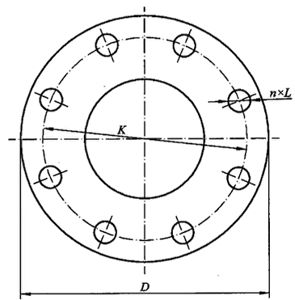

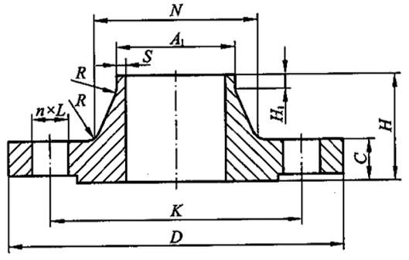

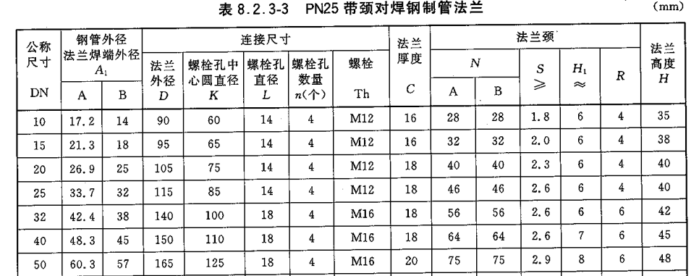

查表得法兰的连接尺寸为

|  |  |  |  |  |  |  |  |  |  |  |  |  |
| --- | --- | --- | --- | --- | --- | --- | --- | --- | --- | --- | --- | --- |
|  | D | D | K | L | N | Th | C | N | S | H1 | R | H |
| DN20 | 25 | 105 | 75 | 14 | 4 | M12 | 18 | 40 | 2.3 | 6 | 4 | 40 |
| DN50 | 57 | 165 | 125 | 18 | 4 | M16 | 20 | 75 | 2.9 | 8 | 6 | 48 |

### 法兰标记

带颈平焊法兰、凹面密封标记为

HG20592-2009 法兰 WN50-2.5 M 16Mn

6)法兰三维结构图

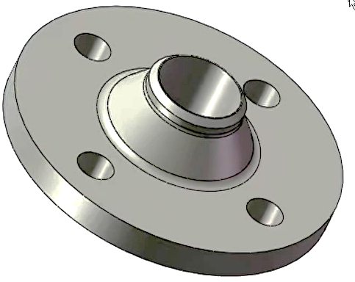

# 人孔设计

## 初步选取人孔类型。

因该容器内径为2000mm，开设人孔一个，因不需经常开启,设备工作压力为中压，可选择回转盖受压人孔。

## 人孔材料设计。

确定人孔筒节及法兰材质根据容器的主要受压元件材质，可选择人孔筒节与法兰盖的材质为Q345R,法兰的材质为16Mn 锻件。

## 确定人孔的公称直径及公称压力

由于该塔露天放置,且不在寒冷地区,由人孔设置原则可以选取人孔的公称直径DN=500mm。

人孔的公称压力即为人孔上法兰的公称压力,根据容器的设计压力,所以人孔的PN=2.5MPa。

## 人孔各几何参数

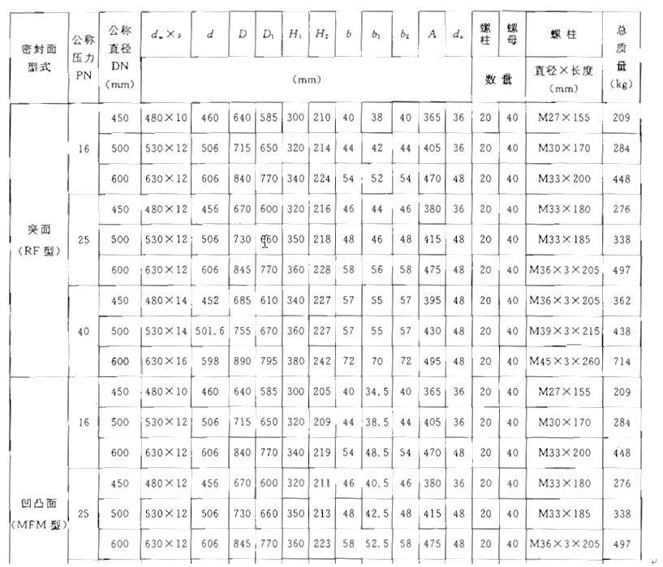

## 人孔标记

由以上得出的人孔的公称直往和公称压力,可得人孔标记如下:

人孔RF Ⅳ t(W· D-2222)450一40 HG/T 21524

## 人孔三维结构图如下:

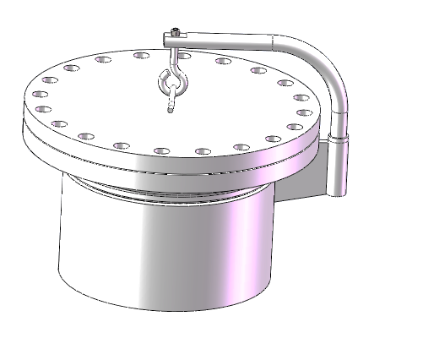

## 开孔补强设计

它相当于把补强圈金属与开孔周围的壳体金属熔合在一起。补强金属是全部集中在应力最大的部位,而且它与被开孔的壳体之间采用的都是对接接头，受力状态较好，因此,整体锻件补强的补强效果最好,同时能使焊缝及热影响区远离最大应力点的位置,故抗疲劳性能好。.整体锻件补强的缺点是机械加工量大,锻件来源较补强接管困难,因此多用在有较高要求的压力容器和设备上。

本设计采用整体锻件补强。

# 容器三维设计总图

